01-452 The Shand-Mason "Double vertical" 600/650-Gallon Size пожарный паровой насос подачей до 2.7 м3/мин на рессорном пароконном ходу Петербургской пожарной охраны, Shand, Mason & Co. Лондон Англия на рубеже XIX-ХХ веков.
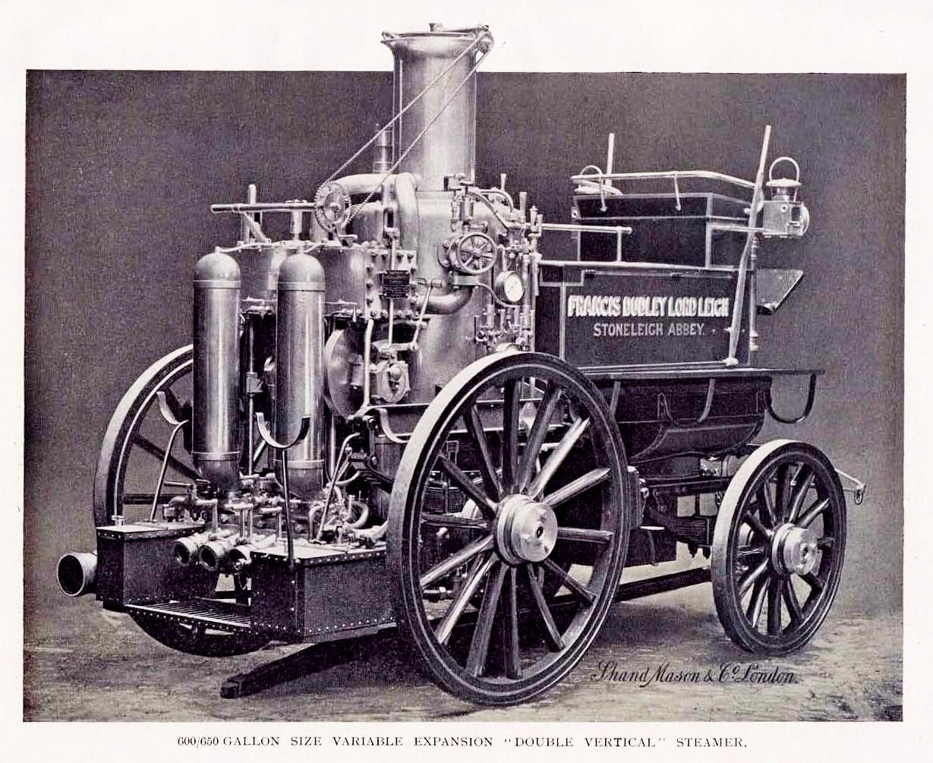
В Российской Империи паровые насосы Shand, Mason & Co. были закуплены в следующие города: Санкт-Петербург, Москва, Варшава, Ревель (Таллин), Рыбинск, Сарапул, Владивосток.

Из книги «Пожарное дело в Санкт-Петербурге», Исторический очерк, Рудницкий В. С., СПб 1903 г.
Паровые машины.
После большого Апраксинского пожара была приобретена в 1863 г. первая паровая машина фабрики «Шанд-Менсон» в Лондоне. Постепенно заменяя устаревшие машины и увеличивая их количество, город в настоящее время имеет. 10 паровых машин, из коих одна подарена в 1891 году графом Александром Дмитриевичем Шереметевым, и 3 куплены в 1903 г.
Из числа машин, имеются: 1 системы «Бедюва», 8 «Шанд-Мейсон» и 1 фабрики „Чермак". Последняя конструкция была премирована на всемирной Парижской выставка 1900 года.
Все имеющиеся в команде машины на 4-х колесных рессорных ходах, для перевозки лошадьми и имеют вертикальные цилиндры, за исключением машины Бедюва, с горизонтальными цилиндрами. Из числа всех машин: 1 машина одноцилиндровая, 3—двух цилиндровые и остальные - 3-х цилиндровые. Первые работают, в два рукава, давая до 130 ведер в минуту (1 ведро 12.3 л), и вторые в 3 рукава в среднем до 225 ведер. В случае надобности к. 2,5 дм. машинным рукавам ставятся разветвления с 2 дюймовыми рукавами, и тогда число стволов при каждой машине может быть удвоено. Новейшие три машины снабжены особым приспособлением, дающим возможность трубнику, не останавливая машины, прекращать выход воды из ствола. В настоящее время это приспособление устанавливается и на старые машины.

Из книги «Пожарные книжки Юнга. Книга № 4. Пожарные трубы и их применение на пожаре. Часть II-ая. Паровые, бензино-моторные, электрические, газовые трубы и тушители.» Рига. 1912 г.
Общая часть.
Доставка воды ручными трубами ограничена. Становится невозможным благодаря увеличению цилиндров и высоты подъема поршней достичь большей работоспособности.
При больших пожарах приходится работать ручными трубами более продолжительное время. Даже в тех случаях, когда имеется достаточное количество качальщиков, сменяющих друг друга, людям будут предъявлены большие требования.
В следствии этого стало желательным заменить человеческую силу какой-нибудь другой.
По прибытии ручной трубы на пожар, необходимо применить большую часть имеющегося количества людей для качания трубы, если нельзя немедленно привлечь достаточно людей из публики. Для прислуживания паровой трубы необходимы только кочегар и машинист. Всё остальные пожарные могут быть употреблены для спасательных работ, прокладки рукавов и т. п.
К этому присоединяется еще то обстоятельство, что паровые трубы употребляются с гораздо большим успехом для доставки воды, так как они доставляют значительнее большее количество воды и с значительно больших расстояний.
По этим причинам паровая труба очень полезна не только для профессиональных пожарных
команд в больших городах, но приносить большую пользу и в деревнях. Является ли для добровольной пожарной команды выгодным приобретение паровой трубы зависит от различных обстоятельств.
Необходимо обеспечить прислугу паровой машины постоянным машинистом. Паровую трубу следует приобретать только тогда, когда пожарной команде приходится защищать крупный фабрики, склады и т. п., одним словом, объекты, для тушения которых не достаточна работа ручной трубы.
Очень рекомендуется приобретение паровой трубы для многих местностей сообща. Выгоды
этого неоспоримы. Если посторонний человек станет осматривать паровую машину, то ему покажется, что прислуживание ее является очень сложным. На самом деле это не так. Каждый машинист, прислуживающий паровую машину, напр., на фабрике, в короткое время будет в состоянии правильно ухаживать за паровой трубой. Уход очень прост, как и вообще весь механизм. Физические основные положения такие же, как у ручной трубы. Вода всасывается точно также и работа вентилей происходить точно таким же образом. Другой будет только сила, приводящая поршни в движение и передача силы на поршни.

Из истории пожарных насосов.
В XVI в. в Аугсберге (Германия) золотых дел мастер Антон Платнер построил ручной пожарный насос, с помощью которого можно было подавать воду в виде струи на расстояние 6-8 м от машины. В 1672 г. в Амстердаме голландец Ян ван дер Гейде создал выкидной рукав для насоса, что позволило тушить пожар. В России «водоливные пожарные трубы» начали применять с XVII в. Эти трубы представляли собой ручной поршневой насос в виде трубы с наконечником. Длина труб достигала более аршина (около 70 см). Изготовляли их из листовой меди или из дерева.
Заливные трубы являлись основным средством тушения пожаров. Они не имели приспособлений для всасывания воды из естественных источников, а снабжались специальными наливными ящиками (коробами), куда вода заливалась вёдрами или из бочек. Нагнетательный механизм (насос), помещённый в жёстко закреплённый наливной ящик, подавал воду к месту пожара по рукавам. Подача воды на пожар с помощью заливных пожарных труб требовала больших затрат ручного труда для её перекачки по рукавам и непрерывного подвоза конно-бочечными ходами. Так в конце XIX в. для обслуживания одной заливной пожарной трубы назначалось около 50 чел. Из них 12 чел. в две смены качали коромысла нагнетательного механизма, 8 - обслуживали выкидные рукава и ствол, а 30 чел., выстроившись в один или два ряда, подносили к трубе воду вёдрами и ушатами. Дальность действия водяной струи составляла 12-14 аршин (8-10 м) при максимальной производительности трубы около 20 вёдер/мин (3 л/с).
После изобретения паровой машины в Лондоне в 1829 г. была построена первая пожарная установка, насосы которой приводились в действие паром. Такая установка перевозилась на конных повозках. Производительность паровых пожарных насосов превышала 1000 л/мин; водяная струя подавалась на расстояние 40 м и более. Позднее производительность паровых пожарных насосов возросла вдвое, но при всей эффективности они имели ряд недостатков: были достаточно тяжелы; их надо было вывозить на специальных тяжелых конных повозках; на разогрев парового котла требовалось значительное время (15-20 мин.).
Постепенно паровые пожарные насосы нашли широкое применение в России. После майских пожаров 1862 пожарные части стали оснащаться паровыми насосами (первый насос английской фирмы «Шанд-Мейсон» куплен в 1863).
Во второй половине XIX в. паровые пожарные насосы, или как их тогда называли «паровые пожарные машины», исчислялись в России единицами. В конце 90-х годов XIX в. первые паровые пожарные насосы появились лишь в наиболее крупных городах (Петербурге, Москве и др.), в небольших городах - значительно позже.
В 1882 г. в Москве на всероссийской художественно-промышленной выставке был показан паровой пожарный насос, собранный на заводе Густава Листа из деталей иностранного производства. В 1896 г. это предприятие выпустило всего две паровые пожарные машины полностью отечественного производства. Поэтому их надо было ввозить из-за границы и они стоили очень дорого. Так, за машину производительностью 1200 л/мин платили около 7 тыс. руб., а за машину большей производительности - свыше 15 тыс. руб.

